Председатель Совета молодых педагогических работников по детским садам
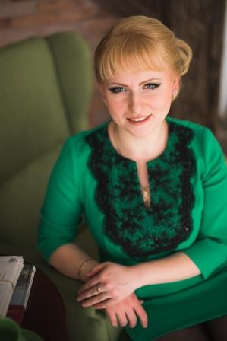

Черткова Юлия Николаевна – зам. председателя, воспитатель МБДОУ д/с №47, председатель первичной профсоюзной организации; прошла обучение через Федерацию профсоюзов Брянской области.

